**PLAN DE MEJORAMIENTO - SEGUNDO PERIODO**

**DOCENTE: Sergio Ulloa**

**ASIGNATURA: Física**

**GRADO: 9°**

**LOGROS:**

* Identifica el movimiento de un cuerpo desde el punto de vista de las causas que lo producen, mediante el estudio del tiro vertical
* Identifica el movimiento de un cuerpo desde el punto de vista de las causas que lo producen, mediante el estudio de la ley universal gravitacional.
* Identifica el movimiento de un cuerpo desde el punto de vista de las causas que lo producen, mediante el estudio de la caída libre

**1.** Aplica las fórmulas y resuelve ejercicios de M.R.U.V.:

   

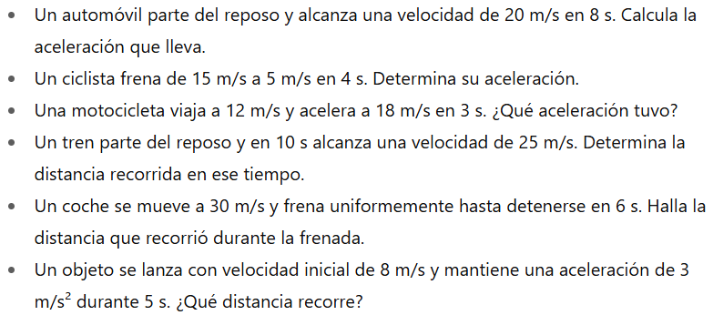

**2.** Aplica las fórmulas y resuelve ejercicios de fuerza gravitacional universal:



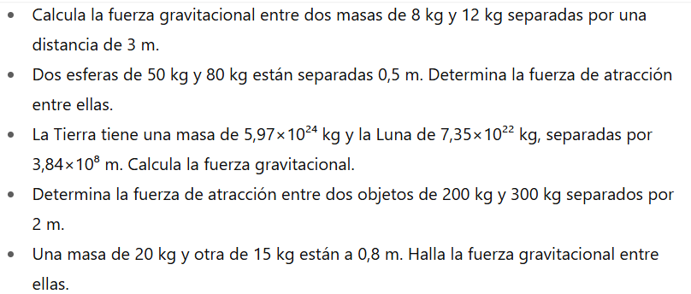

**3.** Aplica las fórmulas y resuelve ejercicios de caída libre:

  

